宁南县人民医院

关于新增楼宇字的询价公告

1. 第一部分

攀枝花市中心医院战略合作医院

自贡市第四人民医院对口帮扶医院

门诊大楼（含彝文）

**具体要求：**1.攀枝花市中心医院战略合作医院、自贡市第四人民医院对口帮扶医院、门诊大楼楼宇字规格：汉语字高1200*厚度120mm（±2%）；彝文字高 900*厚度120mm（±2%），≥1.2mm(T)304#不锈钢激光切割成型，精工焊接造型，专用环保金属氟碳底漆喷涂两遍；钣金原子灰刮补三遍焊缝及凹点，用环保金属氟碳面漆，匀速、适距喷涂 三遍；面板为≥5mm透光红白板，白天红色，夜间白光，内置蓝景 LED 户外防水光源。

2.安装方式：钢架结构件安装。

3.设计荷载 (标准值 ) ：基本风压 ：≥ 0.44kN/m2；广告牌静荷载：≥0.9kN/m2 24；抗风等级：≥10 级；产品达到按抗震设防烈度8度。

4.材料及实施要求：钢材性能应符合国家现行标准《碳素结构 钢》(GB/T700)中的规定要求外，尚应保证屈服点、抗拉、伸长率、碳、磷、硫的含量。

5.钢架使用钢材类型：Q235B。焊接所用焊条为 E43XX 类型。

6.安装螺栓为普通C级，螺栓：Q235B。

7.焊缝尺寸：焊缝厚度≥ 4mm，焊缝长度等于构件搭接长度，并且一律满焊。焊缝等级：二级。拼装和焊接时应采用合理的施焊顺序，减少焊接产生的次应力。结构安装前应对构件进行全面检查：如构件的数量、长度、垂直度、安装接头处的尺寸是否符合要求。

8.钢构件应进行防锈、防腐蚀处理，采用普通环氧富锌底漆+环氧中间漆+各色脂肪族聚氨酯面漆。

9.水平和竖向的用于固定字体的钢构件采用壁厚≥8mm，120mm*120mm热镀锌方管。

10.表面：无毛刺、光滑平整，边角规整、圆润、一体成型、平整、无颗粒、无划痕。

11.面板：光滑平整、无毛刺、边角规整、圆润、色彩均匀，环保（无刺激性气味）。

12.信息内容：整体发光均匀，亚克力板透光性高，整体灯箱不漏光，丝印字体笔划清晰 平整无变形、无锯齿，文字无重影、无糊字错字。

13.油漆：颜色均匀，喷漆均匀。

附：设计效果图

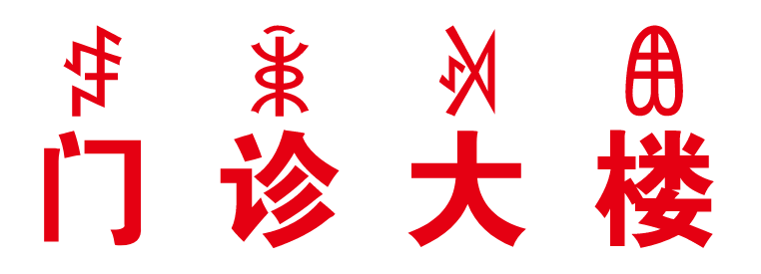



1. 第二部分

宁南县人民医院国家三级乙等综合医院（含彝文）

具体要求：1院名“宁南县人民医院”楼宇字规格： 字高 2000*厚度120mm（±2%）；等级楼宇字“国家三级乙等综合医院”规格：字高 1300*厚度 120mm（±2%）；彝文楼宇字“宁南县人民医院”规格：字高 1450* 厚度 120mm（±2%）；彝文楼宇字“国家 三级乙等综合医院”规格：字高 1200*厚度 120mm（±2%）；≥1.2mm(T)304#不锈钢激光切割成型，精工焊接造型，专用环保金属氟碳底漆喷涂两遍；钣金原子灰刮补三遍焊缝及凹点，用环保金属氟碳面漆，匀速、适距喷涂三遍；面板为≥5mm透光红白板，白天红色，夜间白光，内置蓝景 LED 户外防水光源。

2.安装方式：钢架结构件安装。

3.设计荷载 (标准值 ) ：基本风压 ：≥ 0.44kN/m2；广告牌静荷载：≥0.9kN/m2 24；抗风等级：≥10 级；产品达到按抗震设防烈度8度。

4.材料及实施要求：钢材性能应符合国家现行标准《碳素结构 钢》(GB/T700)中的规定要求外，尚应保证屈服点、抗拉、伸长率、碳、磷、硫的含量。

5.钢架使用钢材类型：Q235B。焊接所用焊条为 E43XX 类型。

6.安装螺栓为普通C级，螺栓：Q235B。

7.焊缝尺寸：焊缝厚度≥ 4mm，焊缝长度等于构件搭接长度，并且一律满焊。焊缝等级：二级。拼装和焊接时应采用合理的施焊顺序，减少焊接产生的次应力。结构安装前应对构件进行全面检查：如构件的数量、长度、垂直度、安装接头处的尺寸是否符合要求。

8.钢构件应进行防锈、防腐蚀处理，采用普通环氧富锌底漆+环氧中间漆+各色脂肪族聚氨酯面漆。

9.水平和竖向的用于固定字体的钢构件采用壁厚≥8mm，120mm*120mm热镀锌方管。

10.表面：无毛刺、光滑平整，边角规整、圆润、一体成型、平整、无颗粒、无划痕。

11.面板：光滑平整、无毛刺、边角规整、圆润、色彩均匀，环保（无刺激性气味）。

12.信息内容：整体发光均匀，亚克力板透光性高，整体灯箱不漏光，丝印字体笔划清晰 平整无变形、无锯齿，文字无重影、无糊字错字。

13.油漆：颜色均匀，喷漆均匀。

附：设计效果图

1. 第三部分

宁南县人民医院四川大学华西医院网络联盟医院、四川省人民医院集团医院、凉山州宁南县急救分中心

具体要求：1院名“宁南县人民医院”楼宇字规格： 字高 3000*厚度120mm（±2%）；“四川大学华西医院网络联盟医院、四川省人民医院集团医院、凉山州宁南县急救分中心”楼宇字规格：字高 900*厚度120mm（±2%）；≥1.2mm(T)304#不锈钢激光切割成型，精工焊接造型，专用环保金属氟碳底漆喷涂两遍；钣金原子灰刮补三遍焊缝及凹点，用环保金属氟碳面漆，匀速、适距喷涂三遍；面板为≥5mm透光红白板，白天红色，夜间白光，内置蓝景 LED 户外防水光源。

2.安装方式：钢架结构件安装。

3.设计荷载 (标准值 ) ：基本风压 ：≥ 0.44kN/m2；广告牌静荷载：≥0.9kN/m2 24；抗风等级：≥10 级；产品达到按抗震设防烈度8度。

4.材料及实施要求：钢材性能应符合国家现行标准《碳素结构 钢》(GB/T700)中的规定要求外，尚应保证屈服点、抗拉、伸长率、碳、磷、硫的含量。

5.钢架使用钢材类型：Q235B。焊接所用焊条为 E43XX 类型。

6.安装螺栓为普通C级，螺栓：Q235B。

7.焊缝尺寸：焊缝厚度≥ 4mm，焊缝长度等于构件搭接长度，并且一律满焊。焊缝等级：二级。拼装和焊接时应采用合理的施焊顺序，减少焊接产生的次应力。结构安装前应对构件进行全面检查：如构件的数量、长度、垂直度、安装接头处的尺寸是否符合要求。

8.钢构件应进行防锈、防腐蚀处理，采用普通环氧富锌底漆+环氧中间漆+各色脂肪族聚氨酯面漆。

9.水平和竖向的用于固定字体的钢构件采用壁厚≥8mm，120mm*120mm热镀锌方管。

10.表面：无毛刺、光滑平整，边角规整、圆润、一体成型、平整、无颗粒、无划痕。

11.面板：光滑平整、无毛刺、边角规整、圆润、色彩均匀，环保（无刺激性气味）。

12.信息内容：整体发光均匀，亚克力板透光性高，整体灯箱不漏光，丝印字体笔划清晰 平整无变形、无锯齿，文字无重影、无糊字错字。

13.油漆：颜色均匀，喷漆均匀。

附：设计效果图

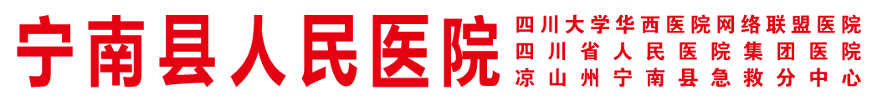

1. 资格要求
2. 具备中华人民共和国合法有效的营业执照，营业范围包含本次询价业务，并在人员、资金等方面具有相应的供货能力。
3. 具有独立承担民事责任的能力。
4. 法律、行政法规规定的其他条件
5. 报价时间及联系方式

报价人在2024年5月9日17:30之前将报价单加盖公章发送到电子邮箱即可。一切解释权归宁南县人民医院所有。

联系人：吴女士     电话：18082870710

邮箱：[1147271726@qq.com](mailto:1147271726@qq.com)

宁南县人民医院

2024年5月7日